

Orden de Trabajo No{fcNumeroORden}

Orden Cepheus {fcNORdenCepehus}

{fcNombreEmpresa}

**CLIENTE**

**Cliente** {fcNombreCliente}

**Telefono {fcTelefonoCliente}**- **Email** {fcEmailCliente}

# Referencia - Telefono Ref -

**Direccion** {fcDireccionDomicilioCliente}

**ORDEN INFIBRA**

|  |  |  |  |
| --- | --- | --- | --- |
| **Programado** | {HoraProgramada} |  | |
| **Inicia** | {fcHoraInicio} | **Finaliza** | {fcHoraFinal} |

# Descripcion del Servicio

**Problema Reportado**

{fcEquipoAdquirido}



Equipo

ONU KINGTYPE PNB04C



Material Utilizado

{fcProductoMateriales}

Codigo Desc. Cant.



Observaciones

{fcObservacionesTecnico}



Nota

-Estimado cliente su fecha de pago son los días {FiDiaPago} tomando en cuenta desde su día de instalación.

Tecnico que realizo la orden: {NombreTecnico}

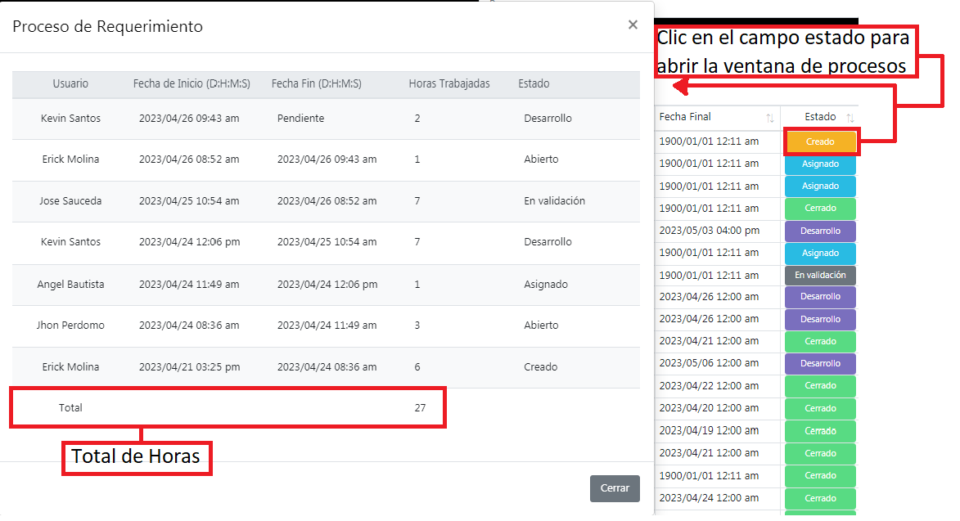

____________________

{fcNombreCliente}

Firma Cliente